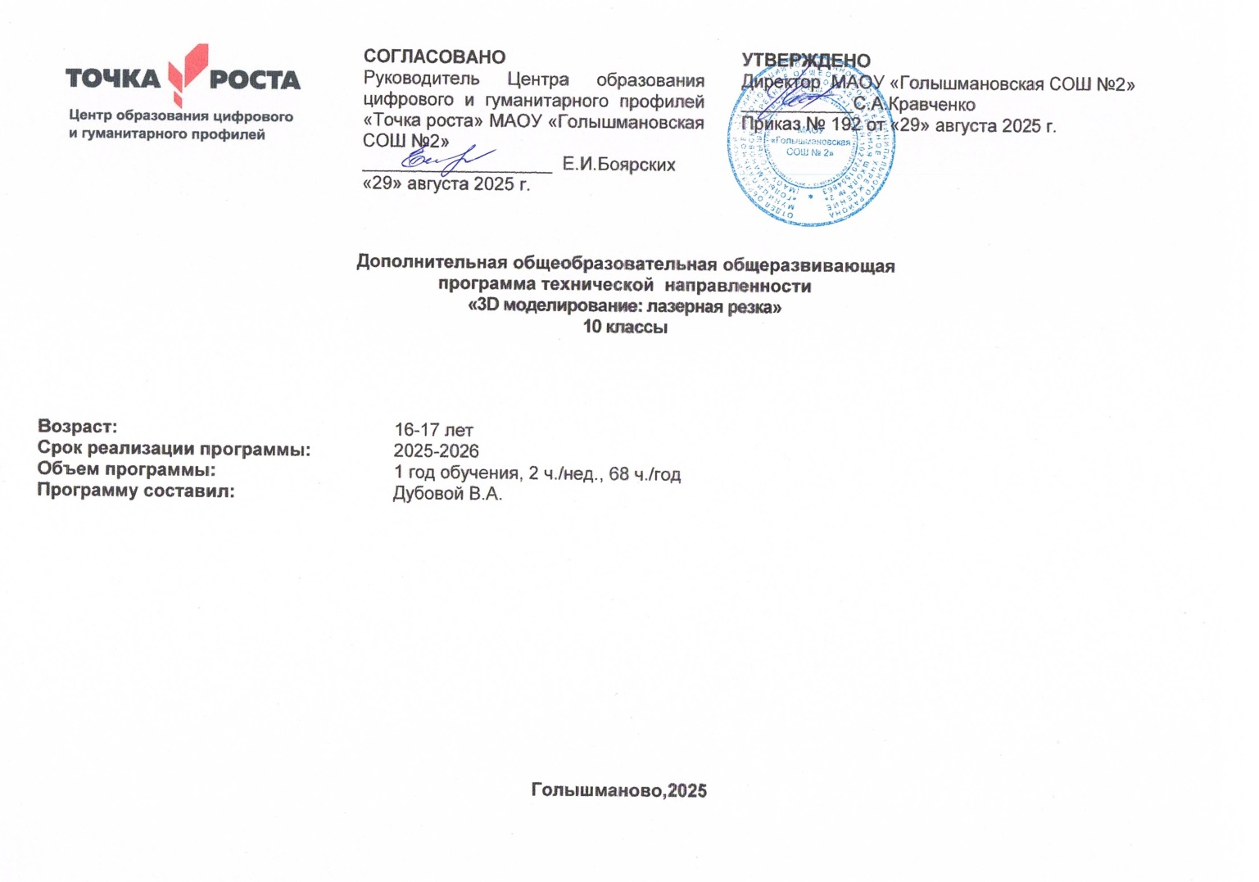

**Пояснительная записка**

**Комплекс основных характеристик дополнительной общеобразовательной, общеразвивающей программы:**

# Общая характеристика программы:

**Направленность (профиль) программы** — научно-техническая.

**Актуальность** из школьной программы по физике ученики мало что могут узнать о лазерах, а ведь лазерные технологии сегодня становятся краеугольными в медицине, IT, робототехнике, космонавтике и во множестве других прикладных сфер. Это несоответствие исправит программа. Освоив её учащиеся смогут ознакомиться с потенциалом лазеров в современном мире, узнать, как они работают и какое будущее ждет специалистов в области лазерной оптики.

**Отличительной особенностью.** Данная программа уникальна по своим возможностям и направлена на знакомство с современными технологиями и стимулированию интереса учащихся к технологиям конструирования и моделирования. Представляемая программа имеет существенный ряд отличий от существующих аналогичных программ. Программа предполагает не только обучение «черчению» или освоению ПО «CorelDraw», а именно использованию этих знаний как инструмента при решении задач различной сложности.

**Адресат программы —**ученики 8-11 классов;

**Срок освоения программы** — 1 год;

**Объем программы** -68 часа;

**Режим занятий —**2 час в неделю по 45 мин;

**Формы обучения и виды** - лекции, групповые занятия, индивидуальные занятия, демонстрация-объяснение, практические занятия.

В связи с возникающими непредвиденными (форс-мажорными) обстоятельствами в течение учебного года, обучение по данной программе возможно с применением дистанционных образовательных технологий. Для организации ДО можно использовать <http://moodle.nvschool3.ru/>, Zoom или другие онлайн- ресурсы.

# Цель и задачи программы

**Цель** — создать благоприятное пространство, способствующее успешному развитию каждого ребенка, потребности в умении учиться через мотивацию учения, формирование комплекса знаний, умений и навыков в области лазерных технологий для обеспечения эффективности процессов проектирования и изготовления изделий.

**Задачи:**

1. ​Обучающие, дидактические:
   * знакомство учащихся с комплексом базовых технологий, применяемых при плоскостном моделировании;
   * приобретение навыков и умений в области конструирования и инженерного черчения;
   * приобретение опыта создания двухмерных и трехмерных объектов
   * ​Развивающие способствовать развитию творческого потенциала обучающихся, пространственного воображения и изобретательности
   * способствовать развитию логического и инженерного мышления
   * содействовать профессиональному самоопределению
2. Воспитательные:
   * Развивать у обучающихся самостоятельность, усидчивость, трудолюбие, умение преодолевать трудности в учении, аккуратность.
   * Обучать работать в коллективе и индивидуально.

сформировать навыки самоорганизации и планирования времени и ресурсов

* + Обучать нахождению решений возникающих проблем в ходе выполнения поставленных задач.

**Задачи воспитания** обучающихся в общеобразовательной организации:

* + - усвоение ими знаний норм, духовно-нравственных ценностей, традиций, которые выработало российское общество (социально значимых знаний);
    - формирование и развитие личностных отношений к этим нормам, ценностям, традициям (их освоение, принятие);
    - приобретение соответствующего этим нормам, ценностям, традициям социокультурного опыта поведения, общения, межличностных и социальных отношений, применения полученных знаний;

1. **Планируемые результаты:**

# Личностные:

у обучающегося будут сформированы:

* широкая мотивационная основа творческой деятельности, включающая социальные, учебно-познавательные и внешние мотивы;
* ориентация на понимание причин успеха в создании мультфильма;
* учебно-познавательный интерес к новому учебному материалу и способам решения новой частной задачи;

# Метапредметные:

*Регулятивные:*

* обучающийся научится принимать и сохранять учебную задачу, планировать своё действие в соответствии с поставленной задачей и условиями её реализации в сотрудничестве с учителем;
* вносить необходимые коррективы в действие после его завершения на основе его оценки и учёта характера сделанных ошибок;

*Коммуникативные:*

* обучающийся научится договариваться и приходить к общему решению в совместной деятельности, в том числе в ситуации столкновения интересов;

*Познавательные:*

* обучающийся научится осуществлять поиск необходимой информации для выполнения учебных заданий с использованием учебной литературы, освоит навыки неписьменного повествования языком компьютерной анимации и мультипликации;

# Предметные:

* обучающийся научится осуществлять под руководством учителя элементарную проектную деятельность в малых группах:
* определять последовательность выполнения действий;
* приобретёт навыки создания 2D и 3D объектов в подходящей для младшего школьного возраста компьютерной программе;

**Содержание учебно-тематического плана**: **Тема 1. Всё о лазерной резке (1 часа)**

Теория. Общий инструктаж по технике безопасности. План работы учебной группы.

Оборудование, инструменты, материалы, используемые в работе.

**Тема 2. Интерфейс программы CorelDRAWGraphicsSuite.**(4 часа)

Введение в компьютерную графику. Компактная панель и типы инструментальных кнопок. Создание пользовательских панелей инструментов. Простейшие построения.Простейшие команды в CorelDRAWGraphicsSuite.

Практика. Настройка рабочего стола. Построение отрезков, окружностей, дуг и эллипсов. Сдвиг и поворот, масштабирование и симметрия, копирование и деформация объектов, удаление участков.

**Тема 3.Подготовка векторов и чертежей**

Выделение скрытых объектов. Выделение всех объектов. Инструменты для преобразований.Перемещение при помощи мышки, горячие клавиши. Перемещение объектов при помощи стрелок, настройка приращения. Точные перемещения путем ввода числовых значений. Точные перемещения с использованием динамических направляющих. Вращение объектов. Изменение размеров объекта. Дублирование. Клонирование. Зеркальная копия. Диспетчер видов. Выровнять и распределить. Соединить кривые. Выбор по заливке либо по абрису. Режимы выбора лассо. Горячие клавиши инструмента выбор. Выделение и редактирование объекта в группе. Создание групп выбора. Инструмент Форма. Обзор инструментов Ломаная линия, Кривая через 3 точки, Всплайн. Быстрая трассировка растрового изображения. Трассировка логотипа вручную. Управление цветами в результатах трассировки

Практика. «Создание простейших рисунков в CorelDraw». «Трассировка логотипа, изображений»

Массив дерева. Фанера. Технология гравировки по дереву. Технология векторной резки древесины. Технология гравировки бумаги. Технология векторной резки металла

Практика. «Резка бумаги». "Резка и гравировка фанеры". "Резка и гравировка металла".

**Тема 4. Подготовка файлов в CorelDRAW для лазерной резки и гравировки на лазерном станке (34 часа)**

Создание макета для лазерной резки Теория. Создание макетов для лазерной резки. Подготовка макета для загрузки в лазерный станок Теория. Как подготовить макет для загрузки. Создание макета для лазерной гравировки. Как создать макет для гравировки. Загрузки макета в лазерный станок. Верста макета и создание 3Д объектов.

**Тема 5. Индивидуальный проект (12 часов)**

Ученики сами выбирают технологию создания анимированного видеоролика и создают свой индивидуальный или групповой проект.Инструменты и материалы для обработки. Подготовка поверхности. Виды клея, грунтовки, краски, лака.

**Комплекс организационно-педагогических условий:**

# Условия реализации программы

Техническое обеспечение: компьютеры/ноутбуки, 3D принтер, лазерный гравер Программноеобеспечение: CorelDrow, Blender.

1. ***Формы аттестации***: презентация и защита готовых групповых проектов.
2. ***Оценочные материалы:*** коллективное обсуждение качества (технического и художественного/научного) созданных моделей;

оценивание преподавателем итоговых работ.

1. ***Учебный план:***

|  |  |  |  |  |  |
| --- | --- | --- | --- | --- | --- |
| **№ п/п** | **Название раздела, темы** | **Количество часов** | | | **Формы контроля/ аттестации** |
| **Всего** | **Теория** | **Практика** |

|  |  |  |  |  |  |
| --- | --- | --- | --- | --- | --- |
| **Тема 1. Всё о лазерной резке (1 часа)** | | | | | |
| 1 | Вводное занятие: «Лазер – это…». Инструктаж по технике безопасности при работе с  лазерным станком. | 1 | 1 |  |  |
| **Тема 2. Интерфейс системы CorelDRAW(4 часа)** | | | | | |
| 2-3 | ИнтерфейссистемыCorelDRAW Graphics Suite | 2 | 1 | 1 | Демонстрация проектов. |
| 4-5 | Полезные инструменты. | 2 | 1 | 1 | Демонстрация проектов. |
| **Тема 3. Подготовка векторов и чертежей(17часов)** | | | | | |
| 6-7 | Выделение и преобразование объектов в CorelDRAW. | 2 | 1 | 1 |  |
| 8-9 | Перемещение объектов,  вращение и изменение размеров объектов в CorelDRAWбумаге. | 2 | 1 | 1 |  |
| 10-  11 | Копирование объектов, создание зеркальных копий | 2 | 1 | 1 |  |
| 12-  13 | Применение инструментов группы "Преобразование" | 2 | 1 | 1 |  |
| 14-  15 | Быстрая обрисовка вектором в CorelDRAW. Работа с узлами (типы узлов, назначение). | 2 | 1 | 1 |  |
| 16-  17 | Трассировка растрового изображения в CorelDraw | 2 | 1 | 1 | Демонстрация проектов. |
| 18 | Технология лазерной резки и гравировки. Бумага | 1 | 0,5 | 0,5 | Демонстрация проектов. |
| 19-  20 | Технология лазерной резки и гравировки. Дерево | 2 | 1 | 1 | Демонстрация проектов. |
| 21-  22 | Технология лазерной резки и гравировки. Металл | 2 | 1 | 1 | Демонстрация проектов. |
| **Тема 4. Подготовка файлов в CorelDRAW для лазерной резки и гравировки на лазерном станке (34 часа)** | | | | | |
| 23-  24 | Создание макета для лазерной резки. Бумага. | 2 | 1 | 1 | Демонстрация проектов. |
| 25 | Подготовка макета для загрузки в лазерный станок | 1 | 0,5 | 0,5 | Демонстрация проектов. |
| 26-  28 | Создание макета для лазерной резки. Дерево. | 3 | 1 | 2 |  |
| 29- | Подготовка макета для загрузки | 2 | 0,5 | 1,5 | Демонстрация |
| 30 | в лазерный станок. |  |  |  | проектов. |
| 31-  35 | Создание макета для лазерной гравировки. Дерево. | 5 | 1 | 4 |  |
| 36-  37 | Подготовка макета для загрузки в лазерный станок | 2 | 0,5 | 1,5 | Демонстрация проектов. |
| 38-  40 | Создание макета для лазерной резки. Металл. | 3 | 1 | 2 |  |
| 41-  42 | Подготовка макета для загрузки в лазерный станок. | 2 | 0,5 | 1,5 | Демонстрация проектов. |
| 43-  46 | Создание макета для лазерной гравировки. Металл. | 4 | 1 | 3 |  |
| 47-  48 | Подготовка макета для загрузки в лазерный станок. | 2 | 0,5 | 1,5 | Демонстрация проектов. |
| 49-  56 | Верстка макета и создание 3д объекта на лазерном станке | 8 | 2 | 6 | Демонстрация проектов. |
| **Тема 5. Индивидуальный проект(12 часов)** | | | | | |
| 57-  62 | Создание собственного макета  для лазерной резки и гравировки на станке. | 6 |  | 6 |  |
| 63-  64 | Загрузка макета. | 2 |  | 2 |  |
| 65-  68 | Склейка, грунтовка, покраска, декупаж | 4 | 1 | 3 | Демонстрация проектов. |